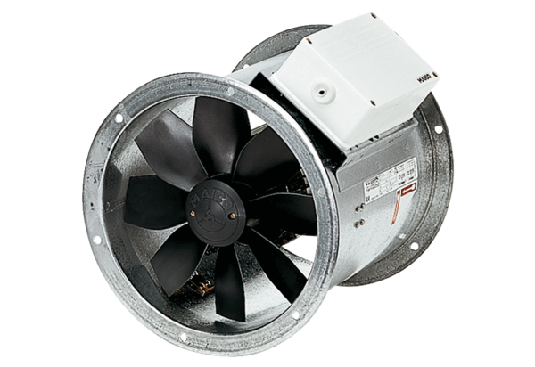Axial-Rohrventilator DZR 56/6 BVerpackungseinheit: 1 StückSortiment: C
Artikelnummer: 0086.0063Hersteller: MAICO

